Задание №6 можно распечатать и выполнить или переписать и выполнить в нотной тетради. Выполненные задания подписывать Ф.И. класс и присылать на электронную почту muzpauza@mail.ru
1. Поставьте необходимые знаки альтерации перед нотами, чтобы мелодии зазвучали в гармоническом мажоре или гармоническом миноре, как и задумано авторами. Укажите тональности.
Allegretto Н. Римский - Корсаков „
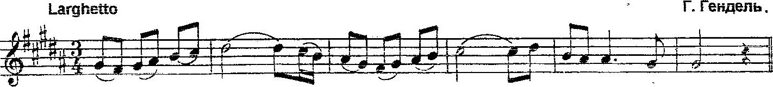
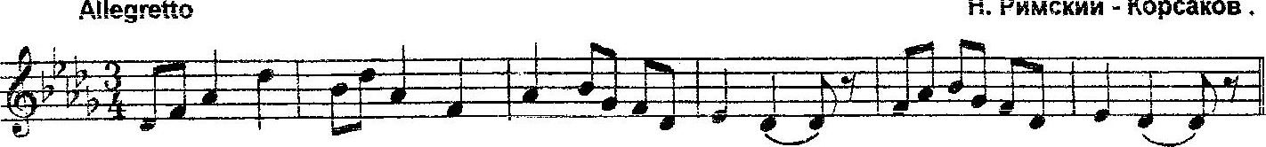
Н.
Римский
-
Корсаков

2.Найдите ошибки в записи некоторых интервалов и исправьте их.
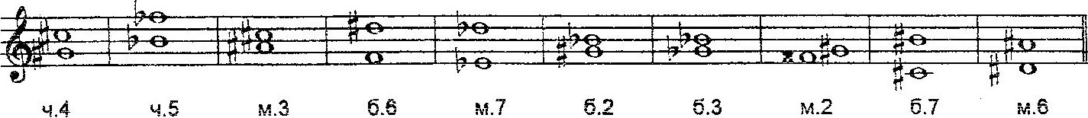
3. Впишите в таблицы номера ступеней, на которых строятся указанные аккорды.
